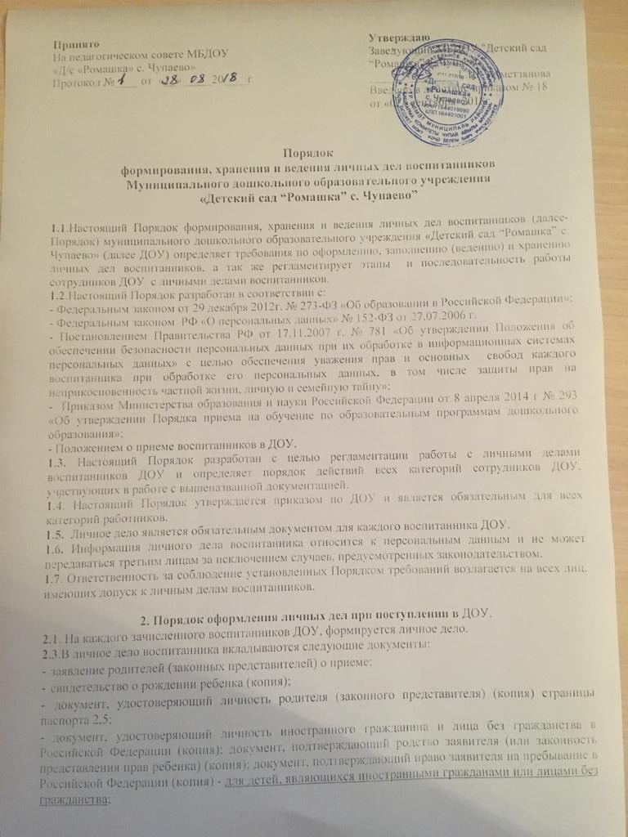
- договор об образовании по образовательным программам дошкольного образования между родителями (законными представителями) и ДОУ;
- иные документы, представленные по желанию родителей (законных представителей) воспитанника (копия полиса обязательного медицинского страхования ребенка, копия страхового свидетельства обязательного пенсионного страхования ребенка).
2.4. Представленные копии документов заверяются подписью заведующего МБДОУ и печатью ДОУ.
2.5. При формировании личного дела воспитанника вкладывать в него документы (или заверенные копии документов), не обозначенные в п. 3.6 Порядка, запрещено.

3. Порядок ведения и хранения личных дел
3.1. На титульном листе личного дела воспитанника указываются данные:
- номенклатурный номер
- наименование учреждения
- номер личного дела, соответствующий записи в книге движения воспитанников
- Ф.И.О. воспитанника
- дата рождения воспитанника
- начало и окончание ведения личного дела
3.2. Личные дела воспитанников ведутся заведующим. Записи в личном деле необходимо вести четко, аккуратно.
3.3. Общие сведения о воспитаннике корректируются заведующим по мере изменения данных.
3.4. Личные дела воспитанников хранятся в кабинете заведующего ДОУ в строго отведённом месте.
3.5. Личные дела одной группы находятся вместе в одной папке и должны быть разложены в алфавитном порядке.
3.6. Список воспитанников группы сверяется ежегодно, в соответствии с автоматизированной информационной системой «Электронный детский сад».

4. Порядок проверки личных дел воспитанников
4.1. Проверка личных дел воспитанников осуществляется согласно учебному плану. В необходимых случаях, проверка осуществляется внепланово, оперативно.
4.2. Цели и объект контроля – правильность оформления личных дел воспитанников.

5. Порядок выдачи личных дел воспитанников при выбытии из ДОУ.
5.1. Выдача личного дела родителям воспитанника производится заведующим ДОУ после издания приказа об отчислении воспитанника.
5.2.При выдаче личного дела заведующий ДОУ делает отметку о выдаче личного дела в книге учета движения детей.
5.3. Личные дела воспитанников, завершивших дошкольное образование, а также личные дела, не затребованные родителями (законными представителями) воспитанников, передаются в архив ДОУ, где хранятся в течение 3 лет со дня отчисления воспитанника из ДОУ.

